Дата: 11.11 Тема «Задачи со спичками. Задачи-смекалки»
Планируемые результаты:
Регулятивные:
- осуществлять поиск в разнообразном решении задач;
- принимать и сохранять учебную задачу;
- адекватно воспринимать оценку учителя и учащихся;
Коммуникативные:
- умение формулировать собственное мнение;
Познавательные:
- самостоятельное выделение и формулирование познавательной цели;
- поиск и выделение необходимой информации; применение методов информационного поиска, в том числе с помощью компьютерных средств;
Оборудование: презентация «Угадай», индивидуальные тетради, счетные палочки, тетради Волкова.

Ход:
- Организационный момент.
Здравствуйте, ребятки. Открываем все тетрадки, приступаем мы к работе, будем мыслить, думать, считать!
- Сегодня мы будем решать задачи-смекалки. Думать над задачами со спичками.
Загадки на Смекалку
1. Зачеркни одинаковые цифры. Какое число осталось?
5 3 7 1 8 3 5 8 7
2. Что нужно сделать, чтобы получить прямоугольник и три треугольника?

3. Сколько прямоугольников на рисунке?
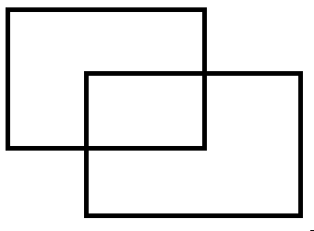

Проведи линию так, чтобы попасть из зеленого кружочка в красный
и при этом пройти через каждый белый кружочек один раз.
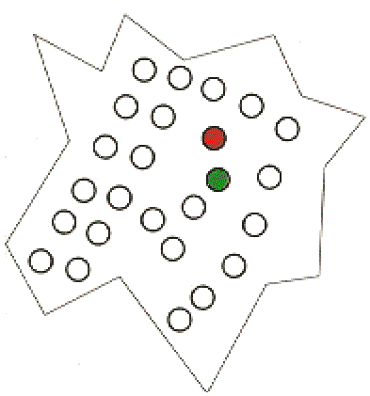
ФИЗМИНУТКА.
Мы становимся все выше,
Достаем руками крыши.
На два счета поднялись,
Три, четыре – руки вниз!
Кошки по углам
В комнате четыре угла. В каждом углу сидит кошка. Напротив каждой кошки по три кошки. На хвосте каждой кошки по одной кошке. Сколько всего кошек в комнате?
Доктор Айболит
Бегемот заболел. Доктор Айболит велел ему принимать лекарство три дня: в первый день - одну таблетку, во второй - две, в третий - четыре. Сколько таблеток примет бегемот за три дня? 7
В «бокал», составленный из спичек, помещена вишня:

Необходимо, передвинув ровно две спички, переместить бокал так, чтобы вишня оказалась снаружи.
Решение
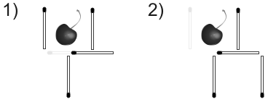
- Шёл человек в город, а навстречу ему шли четверо его знакомых. Сколько человек шло в город?
- Мне навстречу бежали поросята: один впереди двух, один между двух и один сзади двух. Сколько всего бежало поросят? (3)
- Сидят три белки на ветках, против каждой белки 2 белки. Сколько их всего? (3)
- Во дворе играли 5 мальчиков и 4 девочки. Для игры нужно было встать в пары. Сколько мальчиков включилось в игру?
Раз, два,- стоит ракета (руки вверх)
Три, четыре – самолет (руки в стороны).
Раз, два – хлопок в ладоши,
А потом на каждый счет.
Раз, два, три, четыре –
Руки выше, плечи шире,
Раз, два, три, четыре (3 раза) И на месте походили.
Задачи в стихах.
- Как-то четверо ребят с горки покатились.
Двое в саночках сидят,
Сколько в снег свалились?
- Два цыплёнка стоят,
Два в скорлупке сидят
6 яиц под крылом у наседки лежат.
Сосчитай поверней, отвечай поскорей, сколько будет цыплят у наседки моей?
- Три гуся летят над нами,
Три других за облаками.
Два спустились на ручей,
Сколько было всех гусей?
10. Отгадывание в тетради Волкова.
11. ИТОГ.

